NIM : 245410034
Nama : Irvan Cahya Nugraha
Kelas : IF-1

LISTING PRAKTIKUM STRUKTUR DATA
MODUL 8
SINGLE LINKEDLIS (SENARAI BERANTAI TUNGGAL)

PRAKTIK
Praktik 1
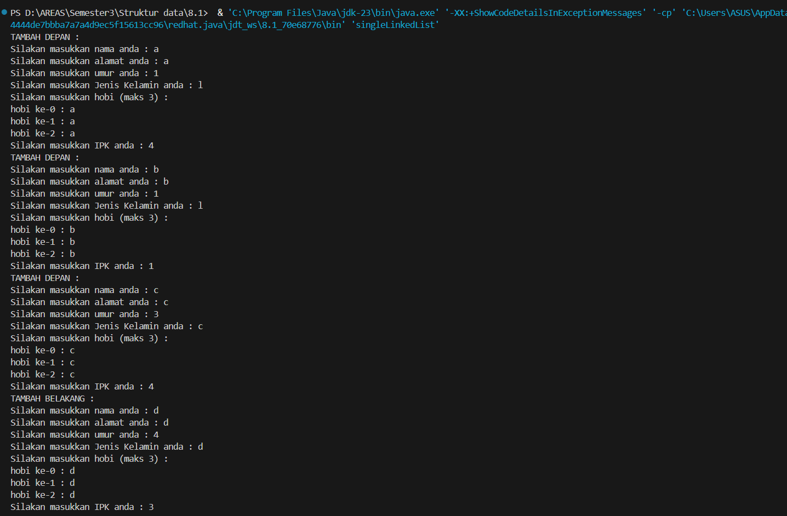
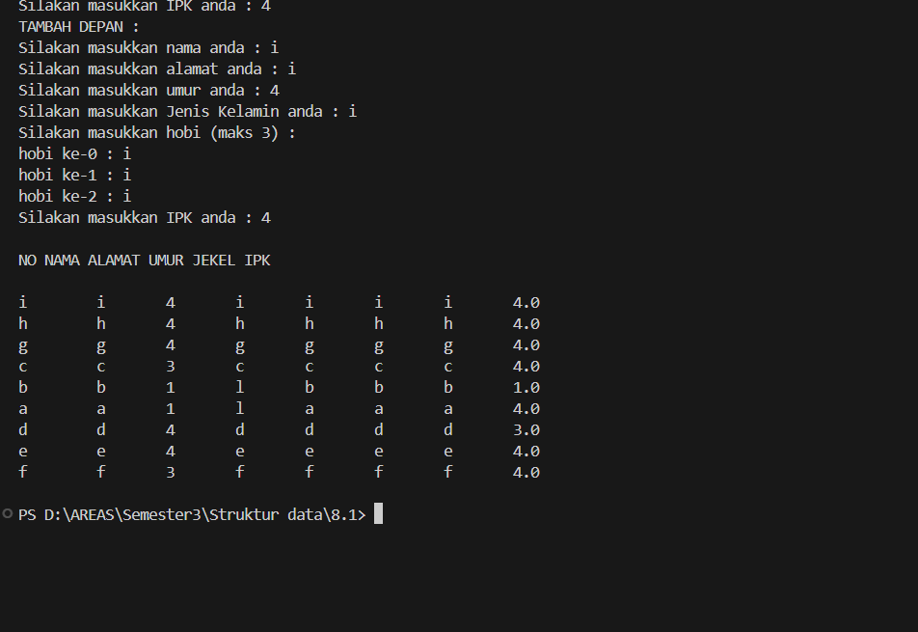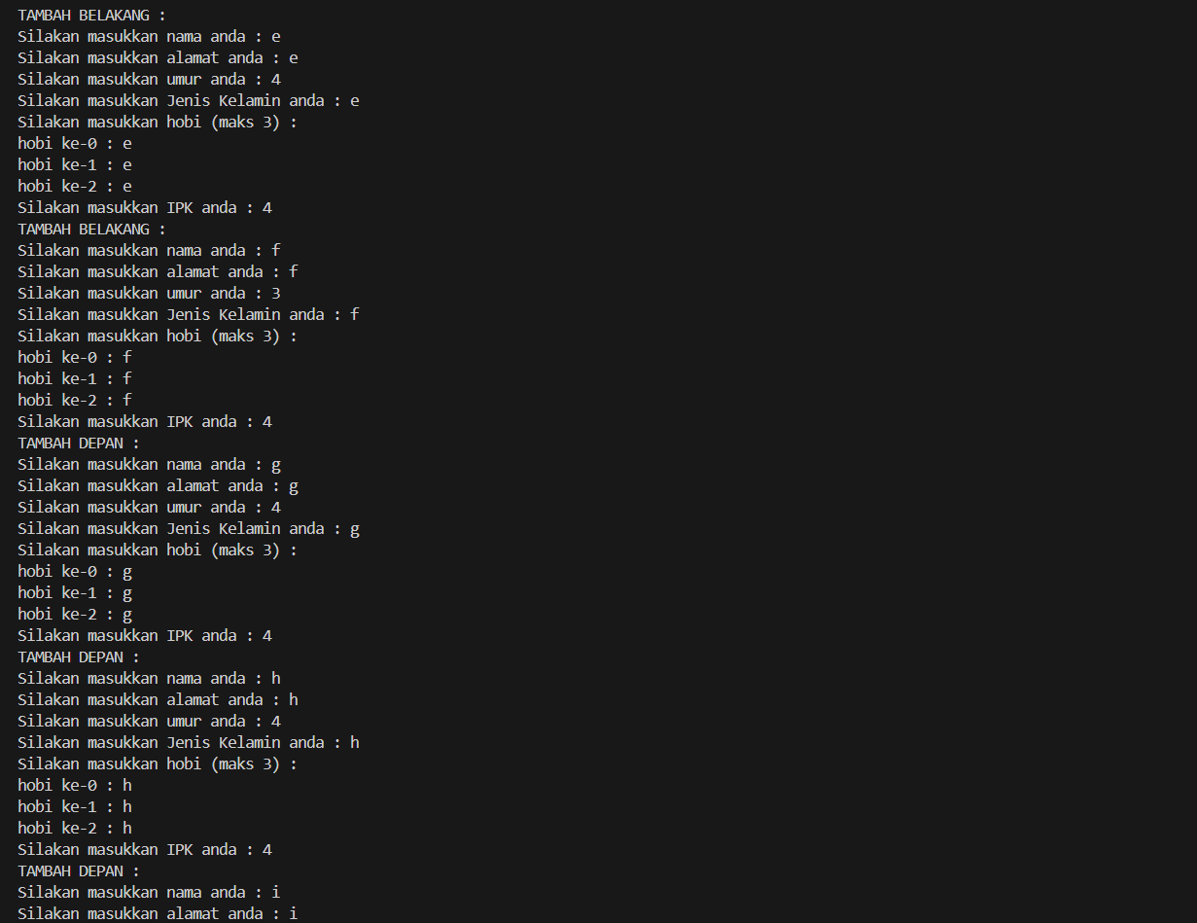

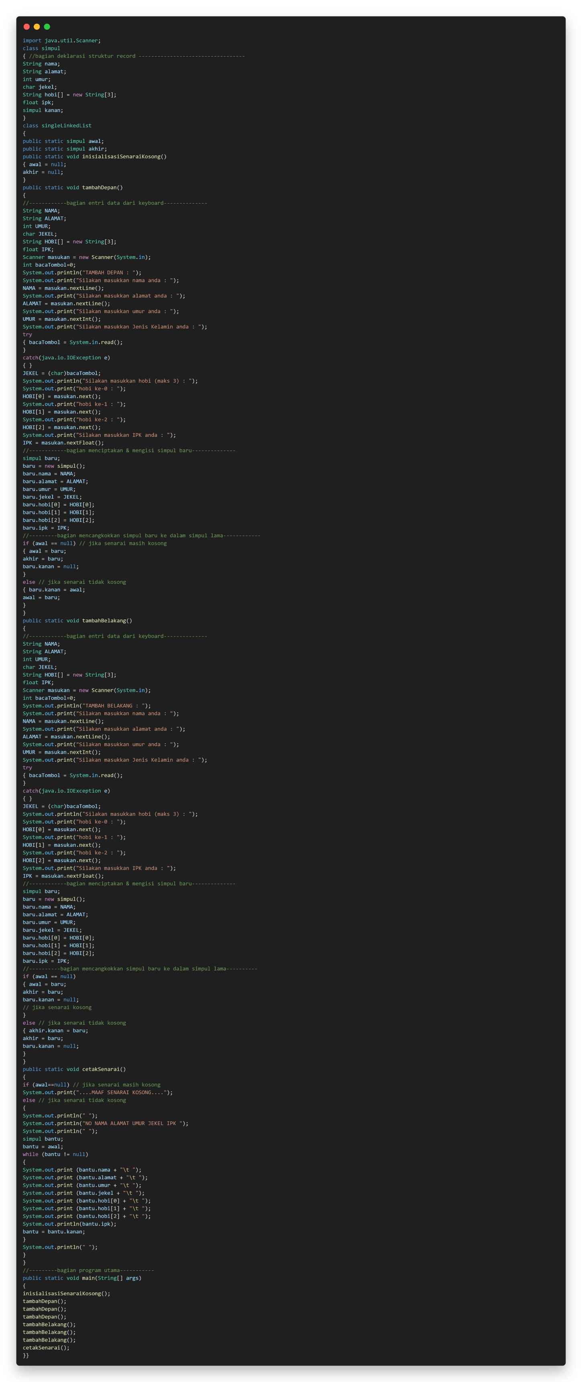

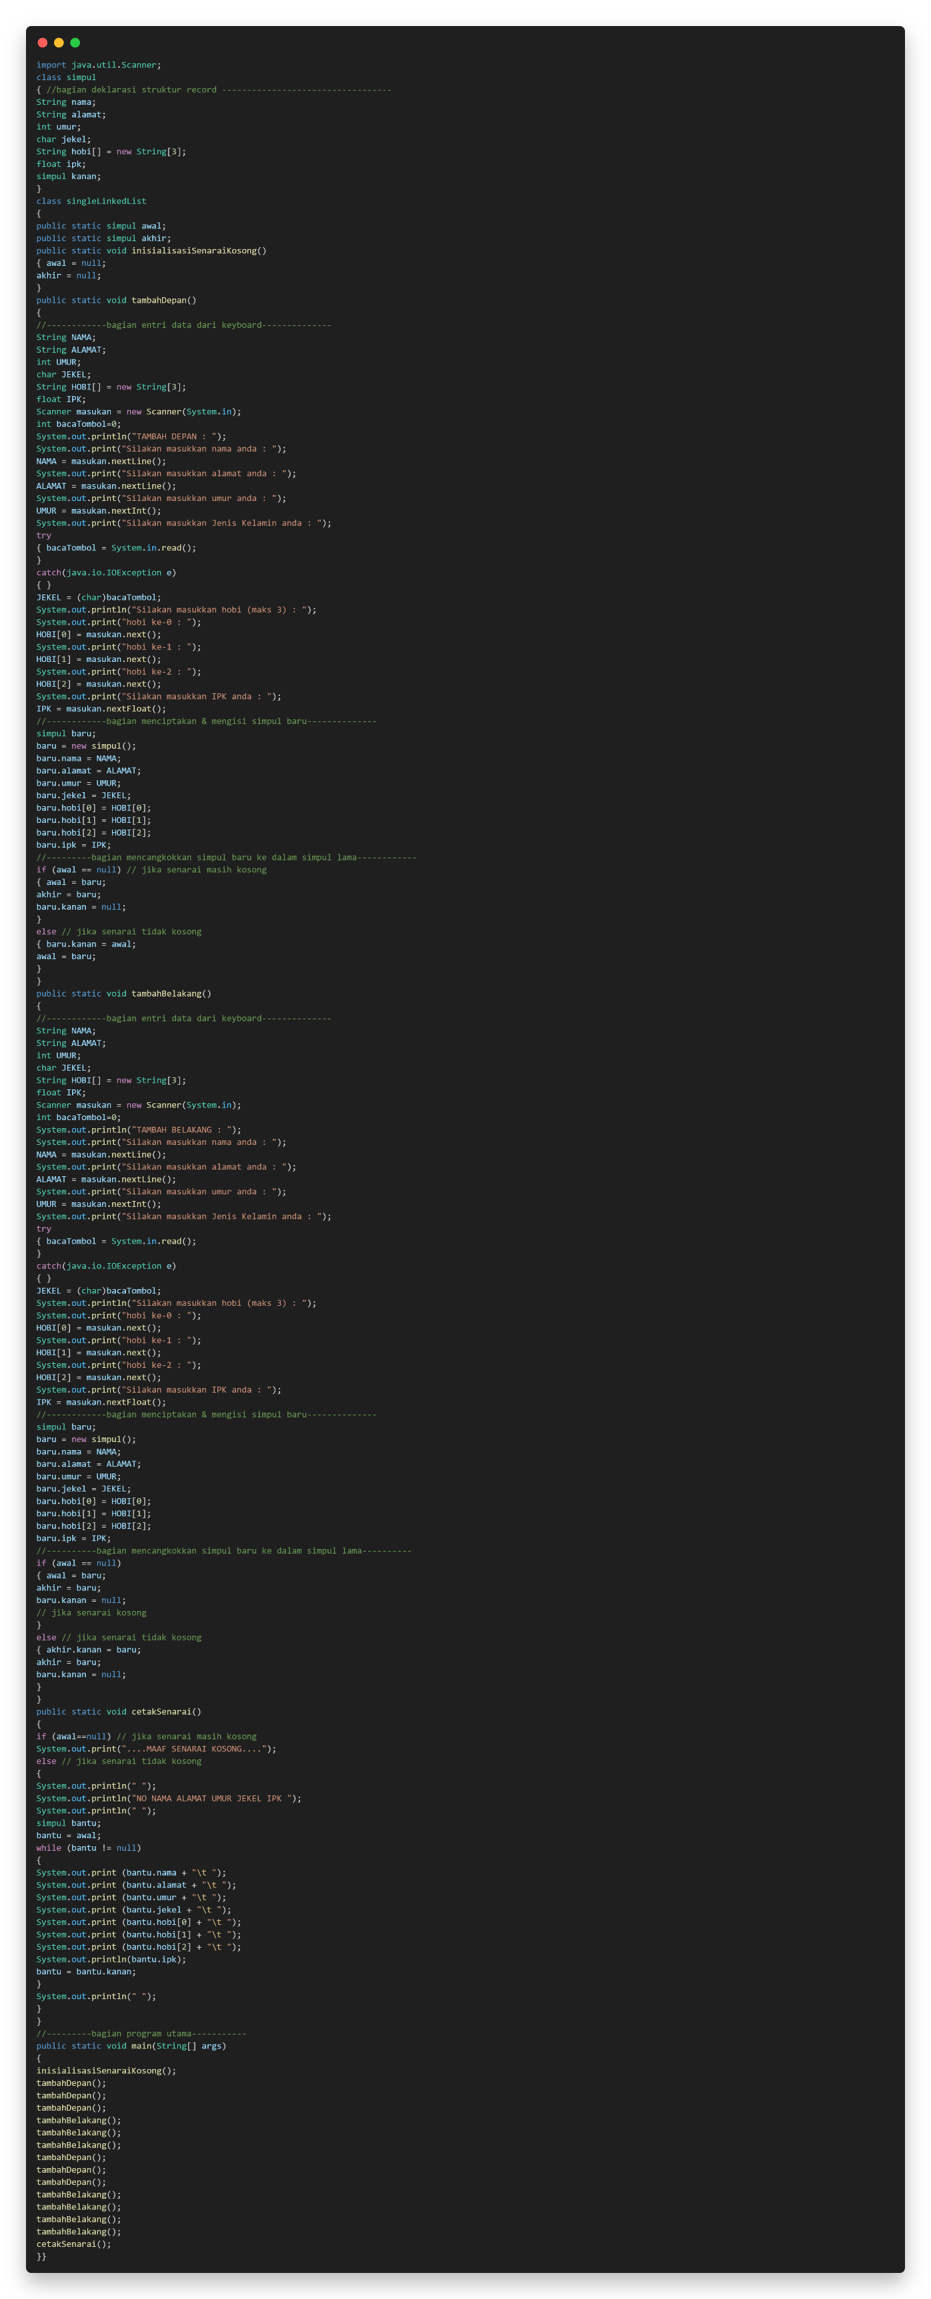

Praktik 2
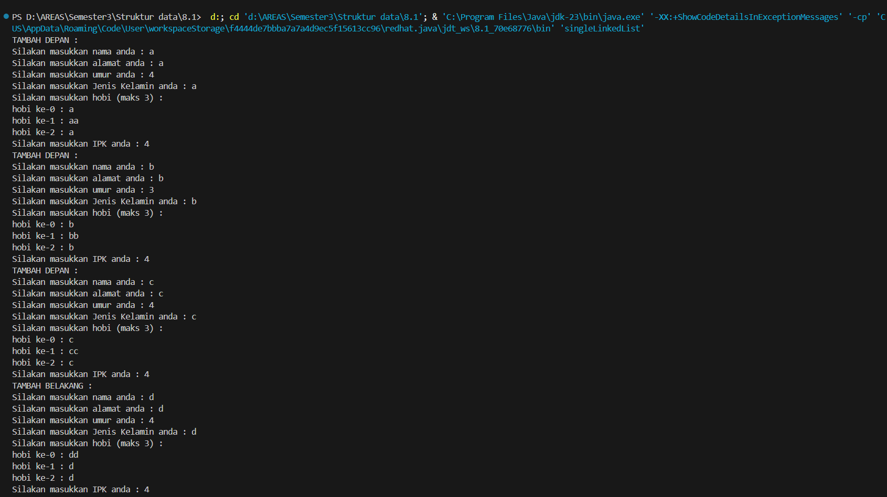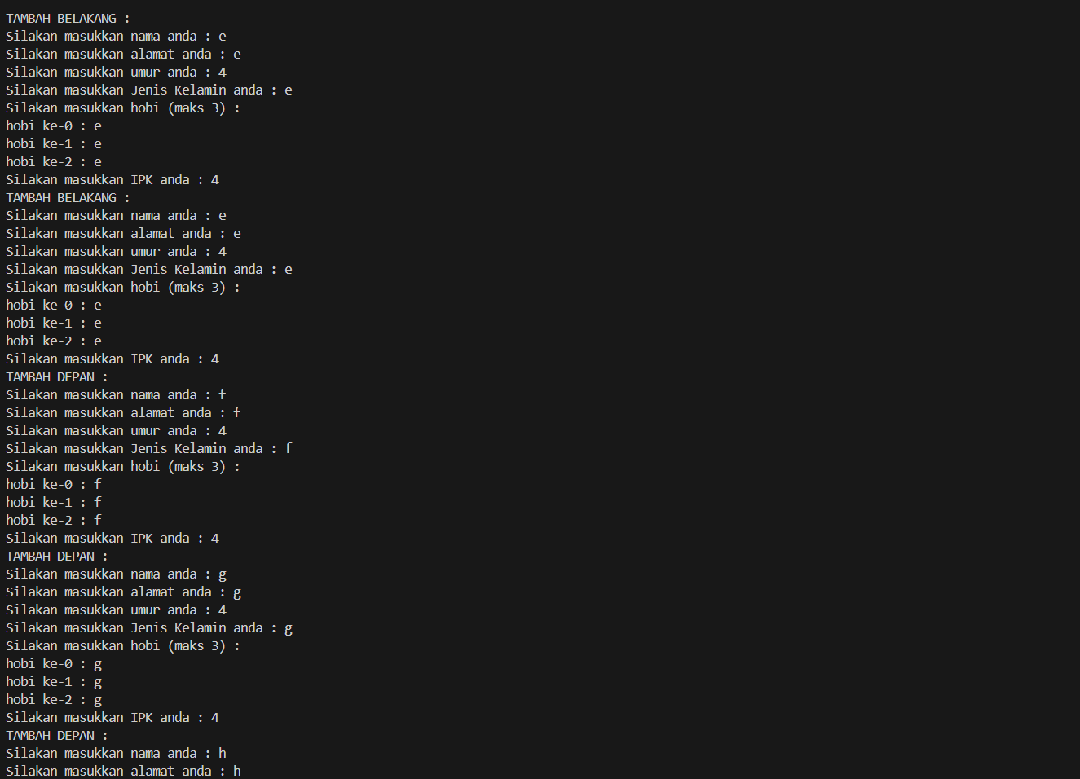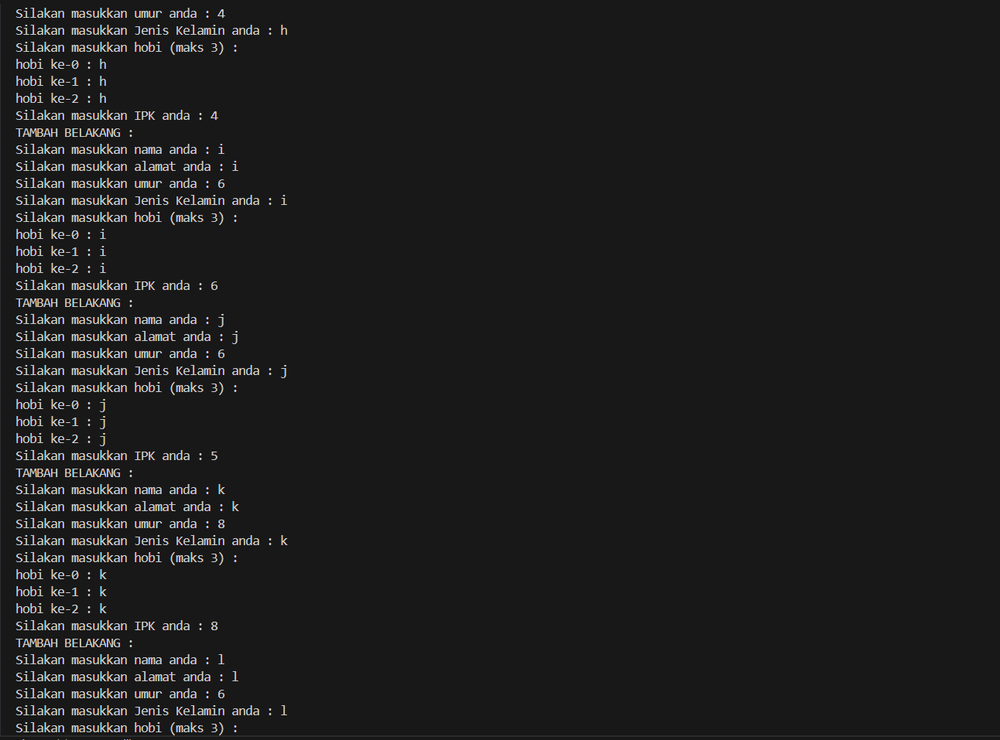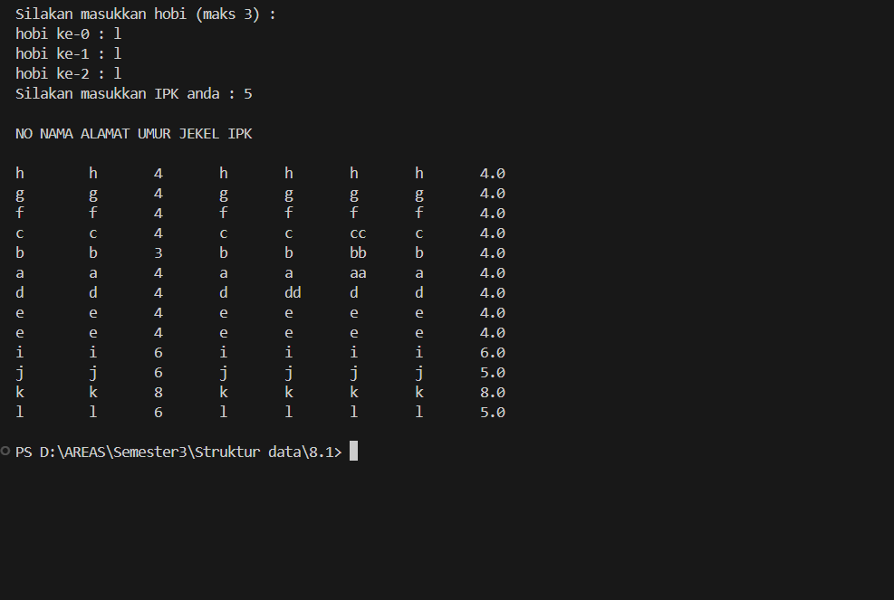

Praktik 3

Praktik 4

Praktik 5

LATIHAN
Latihan 1

-
TUGAS
Tugas 1
-

